[13.05.2020]

**Seminiar 1**

***NHÓM:*** ULTRABEASTS

***THÀNH VIÊN:***

* Nguyễn Huỳnh Xuân Mai 1712091
* Nguyễn Anh Khoa 1712532
* Huỳnh Lê Minh Nhật 1712632
* Võ Văn Quân 1712698

1. **Nhận xét Seminar nhóm AnitiCovid19**

**-** Buổi 1 đi phát biểu, giới thiệu bài toán nhưng nhóm đi quá sâu vào kĩ thuật phần framework và phương pháp

**-** Nếu ảnh đầu vào là ảnh hình mỹ phẩm hình vuông có nhãn hiệu, liệu nó có cho ra hình ảnh đầu ra là “hộp phấn” hoặc hình ảnh hộp phấn hình tròn.

- Output chưa rõ ràng lắm: muốn tìm hộp phấn hay muốn tìm các sản phẩm của hãng đó?

**-** Google lens sẽ giống với đồ án của nhóm hơn google image, google lens là ứng dụng rút trích đặc trưng và tìm kiếm dựa trên đặc trưng đó. Còn google image là tìm kiếm tổng quát dựa vào tính chất cơ bản của ảnh (ví dụ input là đồng hồ cơ, đồng hồ máy hiệu casio thì google image cho output tổng quát là đồng hồ)

Ví dụ :

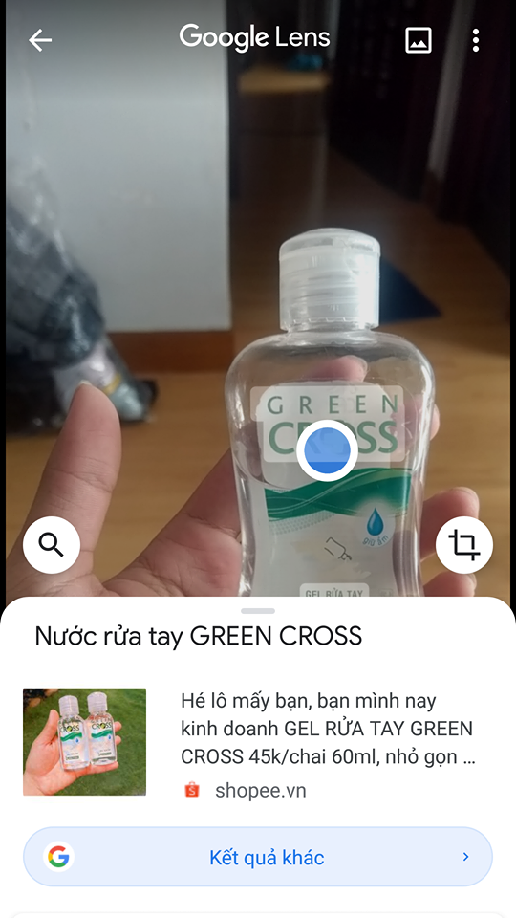

- Chưa nói rõ ứng dụng hiện tại ở trong nước

- Trình bày tài liệu tham khảo sai format

1. **Nhận xét Seminar nhóm XLJAV**

**Trình bày :**

* Slide khá nhiều đoạn bị lỗi font chữ
* Diễn đạt không được rõ ràng, khiến người nghe khó tiếp cận vấn đề.

**Nội dung :**

* Phần động lực khoa học chưa nói được, phần nhóm phát biểu là thách thức của bài toán.
* Nội dung trình bày chưa được chỉn chu

1. **Nhận xét Seminar nhóm Untitled**

* Slide khá nhiều chữ
* Trong video demo có những lúc hệ thống nhầm đồ đen của nhân vật là khói đen (tỉ lệ khói lửa trên 80)